 

**详细设计文档**

|  |  |
| --- | --- |
| **课程名称：** | **企业软件项目实训** |
| **项目名称：** | **PetMarket** |
| **学生姓名：** | **队长：吴峻羽**  **队员：刘嘉文**  **李克奉**  **黄子凯**  **李锟垚** |
| **学生专业：** | **软件工程** |
| **开课学期：** | **2018-2019第二学期** |

**软件学院**

**2019年6月**

**目录**

一、项目概述 1

二、需求分析 1

2.1需求概述 1

2.1.1 目的 1

2.1.2 范围 1

2.2用户角色分析 1

2.2.1 用户概要 1

2.2.2 角色简档 2

2.3功能性需求 2

2.3.1系统功能架构 2

2.3.2 注册 3

2.3.3 登录 3

2.3.4 查看个人信息 4

2.3.5 创建宠物 5

2.3.6 修改宠物价格 6

2.3.7 上架or下架 6

2.3.8 购买宠物 7

2.3.9 查看订单 8

2.3.10 申诉 9

2.3.11 开户 9

2.3.12 仲裁 10

2.4非功能性需求 11

1. 性能 11

2. 安全性 11

3. 可靠性 11

4. 易用性 11

三、系统设计 12

3.1智能合约设计 12

3.1.1合约模型 12

3.1.2 合约描述 12

3.2界面设计 15

前端页面的设计及编写 15

登录页 15

用户端主页 15

头像组件 16

详细信息组件 16

交易信息页面 17

帐号管理页面 17

纠纷处理页面 18

市场监测页面 18

**一、项目概述**

**1.1项目名称：**宠物商店：PetMarket

**1.2建设目标：**前端基于vue框架开发，后端采用solidity智能合约，开发一个基于以太坊区块链技术的宠物售卖和转卖分布式市场。

**二、需求分析**

**2.1需求概述**

**2.1.1 目的**

本部分说明宠物商店的需求模块，主要阐述了出售人、购买人和管理员需要进行的各种例行操作及异常处理操作，阐明软件的功能与非功能需求，便于开发人员根据需求进行开发设计。

**2.1.2 范围**

适用于宠物商店的所有相关模块的设计及实现。

**2.2用户角色分析**

**2.2.1 用户概要**

|  |  |  |
| --- | --- | --- |
| **名称** | **说明** | **涉及角色** |
| 一般用户 | 本质是自然人，其基本属性是名字和帐户余额，以及名下的宠物列表。  •人可以创建一个宠物，一个宠物被创建后，挂接到一个人的名下，在被失效之前，就一直有效，宠物被创建时并没有价格 | 购买人、出售人 |
| 监督员 | 帐户开户，初始化，监测市场里的宠物价格分布，售卖次数，处理纠纷 | 管理员 |

**2.2.2 角色简档**

|  |  |
| --- | --- |
| **名称** | **说明** |
| 出售人 | 将宠物上架，制定价格，售卖成功则收款 |
| 购买人 | 选择宠物，进行购买，初始资金分配10000元 |
| 宠物 | ID，名称，品类（猫，狗，兔等），出生日期，价格，描述（一段文字供展示）等,，有效状态,图片所在url等扩展信息 |
| 管理员 | 帐户开户，初始化，监测市场里的宠物价格分布，售卖次数，处理纠纷 |
| 市场 | 展示在售宠物列表 |

**2.3功能性需求**

**2.3.1系统功能架构**

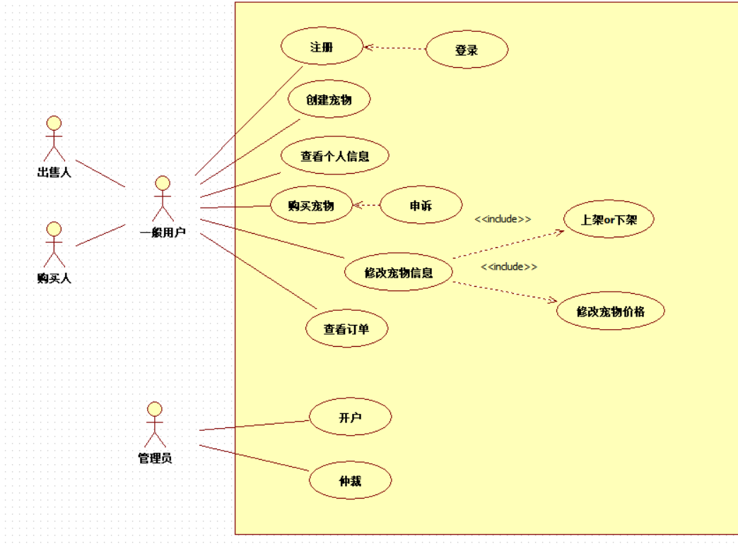

**2.3.2 注册**

**1.用例图**

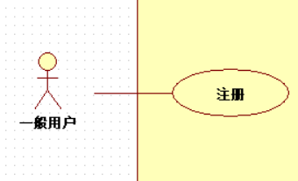

**2.用例描述**

**2.1用例简要描述**

该用例规定了自然人如何注册成为一般用户

**2.2用例角色**

一般用户

**2.3用例前置条件**

一般用户处于初始界面

**2.4用例后置条件**

注册申请成功

等待管理员开户

**2.5事件流**

1. 用户输入姓名点击确定

**2.6 用例相关业务数据**

用户姓名、操作者地址

**2.3.3 登录**

**1.用例图**

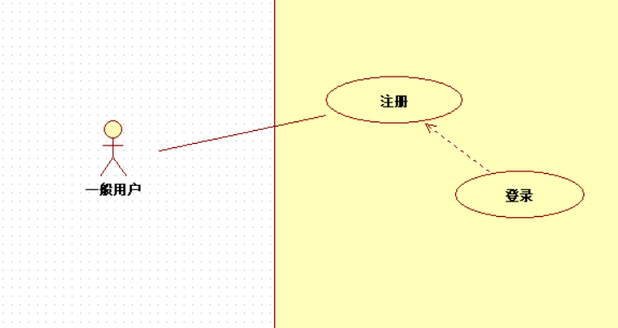

**2.用例描述**

**2.1用例简要描述**

该用例规定了一般用户如何登录至宠物售卖系统

**2.2用例角色**

一般用户

**2.3用例前置条件**

一般用户处于初始界面；

用户拥有一个开户的账户

**2.4用例后置条件**

登陆成功，跳转至主界面

**2.5事件流**

1. 用户输入账号密码点击确定
2. 跳转至主页面

**2.6用例相关业务数据**

申请信息、操作者地址

**2.3.4 查看个人信息**

**1.用例图**

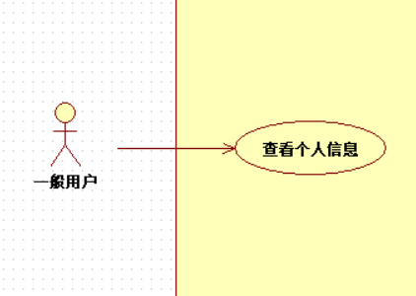

**2.用例描述**

**2.1用例简要描述**

该用例规定了一般用户如何查看自己账户的基本信息

**2.2用例角色**

一般用户

**2.3用例前置条件**

一般用户已登录；

一般用户处于主界面

**2.4用例后置条件**

一般用户处于个人信息页面

**2.5事件流**

1. 点击“个人信息”索引
2. 进入到个人信息页面

**2.6用例相关业务数据**

操作者地址

**2.3.5 创建宠物**

**1.用例图**

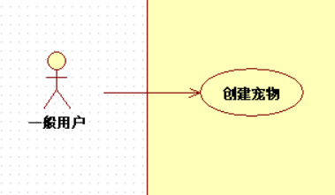

**2.用例描述**

**2.1用例简要描述**

该用例规定了用户如何上传宠物

**2.2用例角色**

一般用户

**2.3用例前置条件**

一般用户已开户；

**2.4用例后置条件**

一般用户处于宠物信息页面

**2.5事件流**

1. 点击进入到宠物页面
2. 点击创建宠物
3. 输入宠物基本信息并确定
4. 宠物信息显示在宠物页面

**2.6用例相关业务数据**

宠物姓名、宠物种类、宠物生日、宠物描述、宠物图片地址、操作者地址、宠物编号

**2.3.6 修改宠物价格**

**1.用例图**

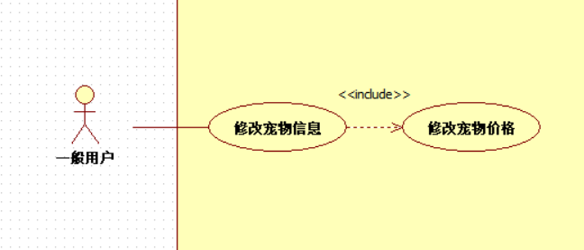

**2.用例描述**

**2.1用例简要描述**

该用例规定了用户如何修改已经上传了的宠物的价格

**2.2用例角色**

一般用户

**2.3用例前置条件**

一般用户已拥有创建的宠物

用户处于宠物信息页面

**2.4用例后置条件**

一般用户处于宠物信息页面

**2.5事件流**

1. 点击价格
2. 输入宠物价格并点击确定

**2.6用例相关业务数据**

宠物编号、宠物价格、操作者地址

**2.3.7 上架or下架**

**1.用例图**

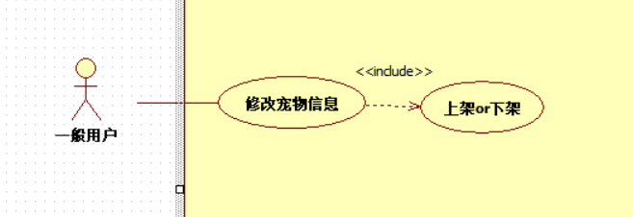

**2.用例描述**

**2.1用例简要描述**

该用例规定了用户如何将自己的宠物上架或下架

**2.2用例角色**

一般用户

**2.3用例前置条件**

一般用户已拥有创建的宠物

用户处于宠物信息页面

**2.4用例后置条件**

一般用户处于宠物信息页面

**2.5事件流**

1. 点击要选择的宠物的上架/下架按键
2. 自动完成切换上下架状态操作

**2.6用例相关业务数据**

宠物编号、宠物状态、操作者地址

**2.3.8 购买宠物**

**1.用例图**

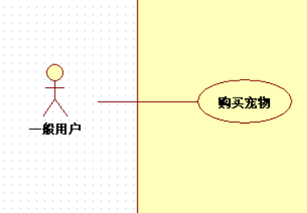

**2.用例描述**

**2.1用例简要描述**

该用例规定了用户如何购买他人上架的宠物

**2.2用例角色**

一般用户

**2.3用例前置条件**

一般用户已开户；

市场里有他人上架的宠物；

自己的账户余额不小于要买宠物的钱价格

**2.4用例后置条件**

跳转出购买成功提示

**2.5事件流**

1. 进入市场
2. 点击进入要购买的宠物的详情页面
3. 点击购买
4. 若资金大于宠物价格则交易完成

**2.6用例相关业务数据**

购买者地质、售卖者地址、宠物编号、宠物价格、购买者余额、售卖者余额、交易编号、订单编号

**2.3.9 查看订单**

**1.用例图**

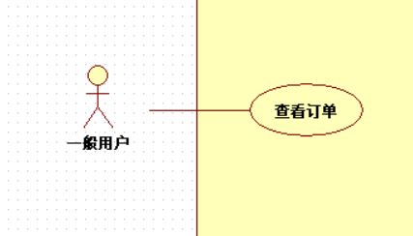

**2.用例描述**

**2.1用例简要描述**

该用例规定了用户如何查看自己的订单

**2.2用例角色**

一般用户

**2.3用例前置条件**

一般用户已登录

**2.4用例后置条件**

跳转至订单页面

**2.5事件流**

1. 点击订单索引
2. 进入到订单信息页面

**2.6用例相关业务数据**

交易编号、订单编号、购买者地质、售卖者地址、宠物编号、宠物价格

**2.3.10 申诉**

**1.用例图**

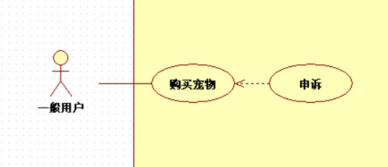

**2.用例描述**

**2.1用例简要描述**

该用例规定了用户如何申诉订单

**2.2用例角色**

一般用户

**2.3用例前置条件**

一般用户已达成一笔交易（拥有订单记录，无论买卖）

**2.4用例后置条件**

提示申诉成功；

等待管理员仲裁

**2.5事件流**

1. 进入订单信息页面
2. 点击要申诉的订单的“申诉”按键
3. 自动发送申诉请求，等待管理员审核

**2.6用例相关业务数据**

订单编号、申诉信息、购买者地质、售卖者地址、宠物编号、宠物价格

**2.3.11 开户**

**1.用例图**

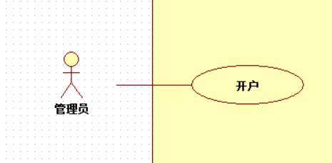

**2.用例描述**

**2.1用例简要描述**

该用例规定了管理员如何给用户开户

**2.2用例角色**

管理员

**2.3用例前置条件**

有用户申请注册（开户）

**2.4用例后置条件**

用户开户成功

**2.5事件流**

1. 点击用户申请页面
2. 确认申请信息则完成开户

**2.6用例相关业务数据**

申请者编号、申请者地址、操作者地址、管理员地址、申请者状态、申请者余额

**2.3.12 仲裁**

**1.用例图**

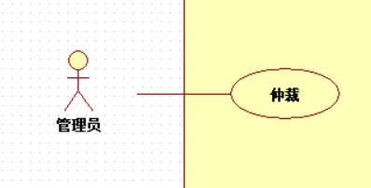

**2.用例描述**

**2.1用例简要描述**

该用例规定了管理员如何仲裁一笔交易

**2.2用例角色**

管理员

**2.3用例前置条件**

有用户申诉一笔交易

**2.4用例后置条件**

仲裁成功则交易回滚

或拒绝仲裁交易不回滚

**2.5事件流**

1. 点击申请页面
2. 确认申诉信息则自动完成仲裁回滚

**2.6用例相关业务数据**

交易编号、订单编号、申诉信息、购买者地质、售卖者地址、宠物编号、宠物价格、申诉状态、仲裁状态

**2.4非功能性需求**

1. **性能**

在95％的情况下，一般时段响应时间不超过3秒，高峰时段不超过6秒。

支持2000用户，支持MB级数据。

1. **安全性**

严格权限访问控制，在账户未开户状态下用户无法进入主页

交易已经完成交易记录便会存在区块链中，无法被更改无法被伪造

1. **可靠性**

对输入有提示，数据有检查，防止数据异常。

系统健壮性强，应该能处理系统运行过程中出现的各种异常情况，如：人为操作错误、输入非法数据、硬件设备失败等。

要求系统7x24小时运行，全年持续运行故障停运时间累计不能超过3天。

1. **易用性**

界面简洁美观

**三、系统设计**

**3.1智能合约设计**

**3.1.1合约模型**

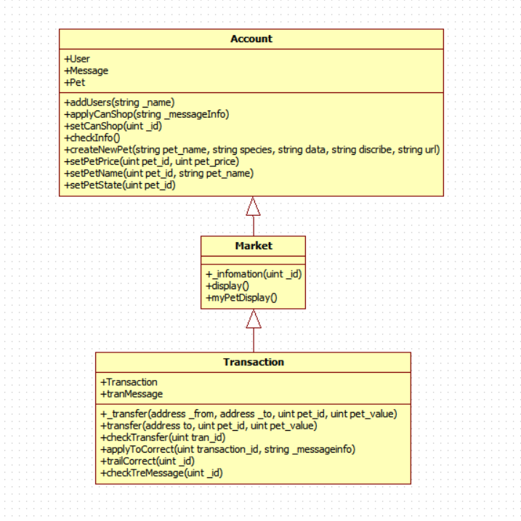

**3.1.2 合约描述**

**Account：**

|  |  |  |  |
| --- | --- | --- | --- |
| 合约名 | Account | | |
| 合约描述 | 该合约用于用户申请账户，申请开户，管理员开户以及开户用户的部分操作，如查看个人信息，创建宠物、修改宠物信息以及上架或下架宠物。 | | |
| 内部参数 | 类型 | 描述 | |
| User | Struct | 存储用户姓名和开户状态 | |
| Message | Struct | 存储信息内容、来源、编号、状态 | |
| Pet | Struct | 存储宠物编号、姓名、种类、生日、价格、描述、图片地址、上架状态 | |
|  | | | |
| 方法名 | 参数及说明 | 返回值 | 方法描述 |
| addUsers | 用户姓名 | 无 | 创建未开户账户，生成一个账户编号 |
| applyCanShop | String信息 | 无 | 用户申请开户 |
| setCanShop | 用户id | 无 | 管理员设置用户开户，更改用户状态，并分配1000余额 |
| checkInfo | 默认传入操作者地址 | 姓名、余额、开户状态 | 查看操作者个人信息 |
| createNewPet | 宠物姓名、种类、生日、描述、图片地址 | 无 | 操作者创建宠物，默认设置上架状态为false，价格为0，分配宠物编号 |
| setPetPrice | 宠物编号及价格 | 无 | 修改操作者持有的宠物价格 |
| setPetName | 宠物编号及姓名（string） | 无 | 修改操作者持有的宠物姓名 |
| setPetState | 宠物编号 | 无 | 修改操作者持有的宠物状态 |

**Market：**

|  |  |  |  |
| --- | --- | --- | --- |
| 合约名 | Market | | |
| 合约描述 | 该合约用于检索所有上架的宠物并将必要信息返回，通过接口将宠物信息展示在前端页面中，及操作者查看自己的宠物 | | |
| 方法名 | 参数及说明 | 返回值 | 方法描述 |
| _information | 宠物id | 宠物姓名、种类、生日、价格、描述、图片地址 | 私有函数，用于返回制定编号的宠物信息 |
| display | 无 | 无 | 循环调用私有函数_information，返回所有上架的宠物信息 |
| myPetDisplay | 默认传入操作者地址 | 无 | 循环调用私有函数_information，  返回所有隶属于操作者的已上架的宠物信息 |

**Transaction：**

|  |  |  |  |
| --- | --- | --- | --- |
| 合约名 | Transaction | | |
| 合约描述 | 用户通过该合约购买上架的宠物，或者对订单进行申诉  管理员通过该合约仲裁某比交易 | | |
| 内部参数 | 类型 | 描述 | |
| Transaction | Struct | 交易信息，包含：交易编号、购买者地址、售卖者地址、宠物编号、宠物价格 | |
| TranMessage | Struct | 申诉信息，包含：冲正编号、交易编号、购买者地址、售卖者地址、宠物编号、宠物价格、申诉说明、申诉状态、冲正状态 | |
|  | | | |
| 方法名 | 参数及说明 | 返回值 | 方法描述 |
| _transfer | 购买者地址、售卖者地址、宠物编号、宠物价格 | 无 | 私有函数，用于处理一笔交易，将宠物的持有者地址更改为购买者，将购买者及售卖者双方的金钱进行交易 |
| transfer | 售卖者地址，宠物编号、宠物价格及默认传入的操作者（购买者）地址 | 无 | 再确认了传入的宠物编号上架状态为真后，调用私有函数_transfer进行一笔交易 |
| checkTransfer | 交易编号 | 订单编号、售卖者地址、购买者地址、宠物编号、宠物价格 | 查看一笔订单的信息 |
| applyToCorrect | 订单编号  信息 | 无 | 对某比交易申请申诉，交易双方均可 |
| trailCorrect | 交易编号 | 无 | 管理员对某笔交易进行回滚，在后台交换交易双方角色，进行反交易 |
| checkTraMessage | 交易订单编号 | 冲正编号、交易编号、售卖者地址、购买者地址、宠物编号、宠物价格、申诉信息、申诉状态、冲正状态 | 检查一笔申诉是否成功冲正 |

**3.2界面设计**

## **前端页面的设计及编写**

宠物应用商店采用前后端分离的开发方式，前端使用vue+element-ui

**登录页**

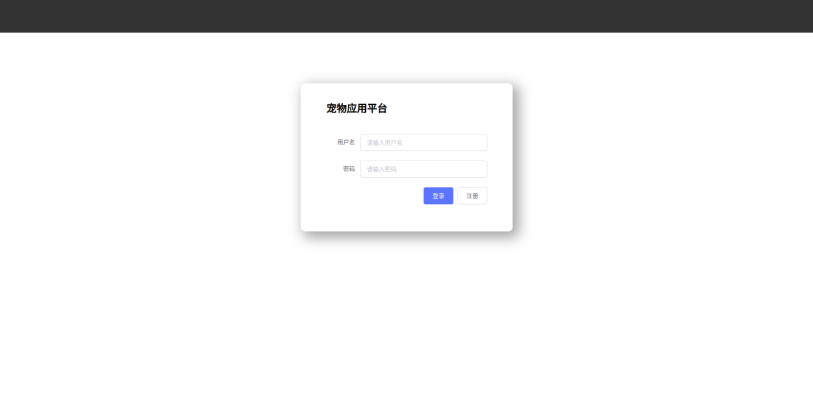

**用户端主页**

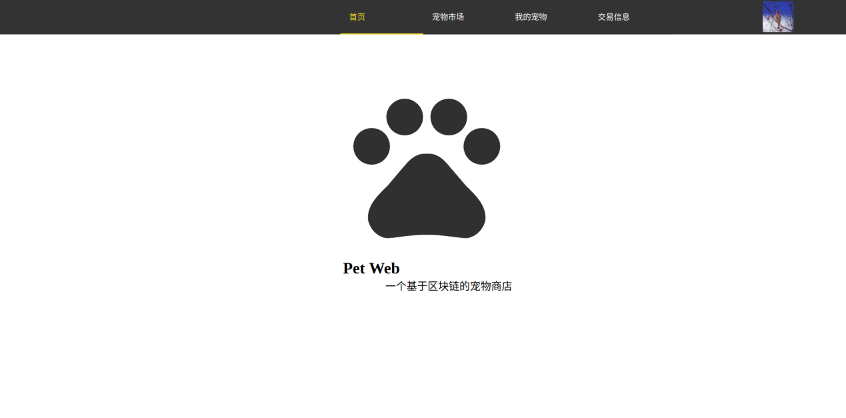

**头像组件**

### 

**详细信息组件**

### 

### 

**交易信息页面**

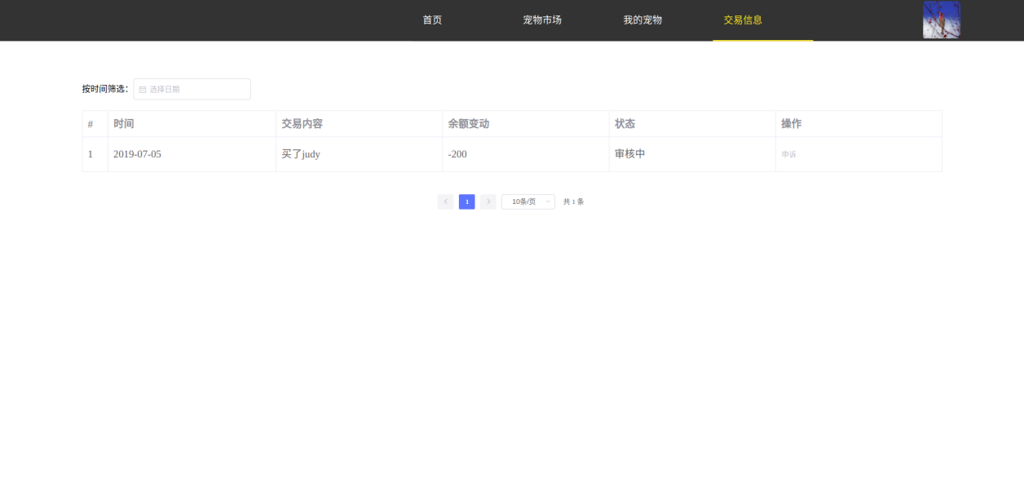

**帐号管理页面**

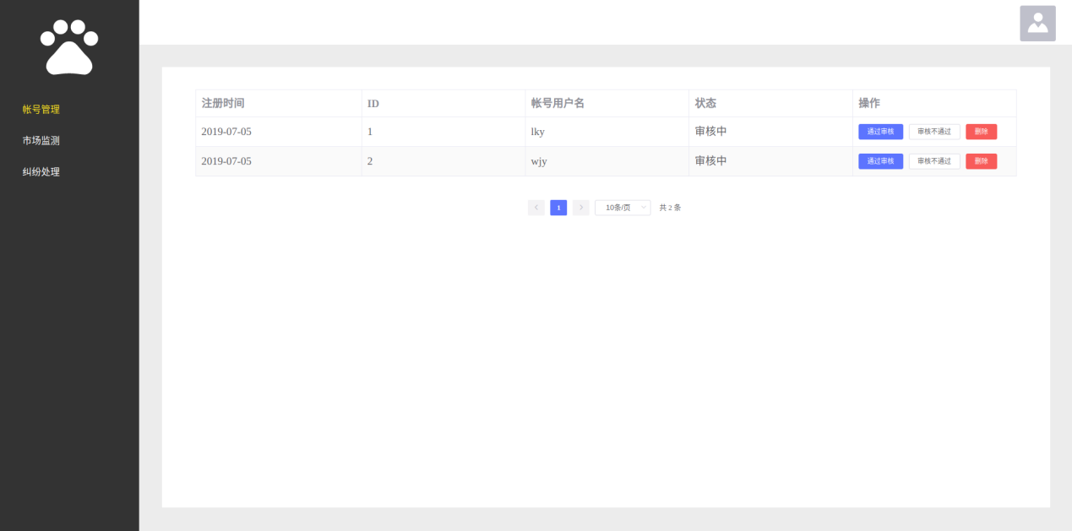

**纠纷处理页面**

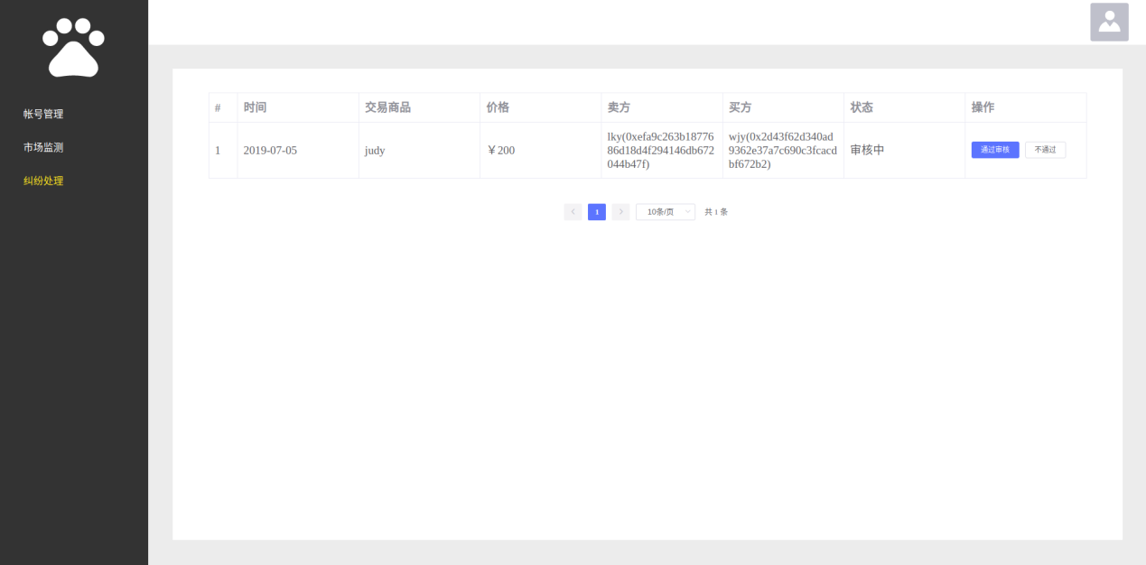

**市场监测页面**

